2018年观摩活动教学设计表
一、基本信息
学校 |  | 陕西省城固县集灵小学
课名 |  | 《数图形的学问》 |  |  | 教师姓名 | 陈雪梅
学科（版本） |  | 数学（北师大2011课标版） |  |  | 章节 | 数学好玩
学时 |  | 一课时 |  |  | 年级 | 四年级上册
二、教学目标
1、知识与技能:结合问题情境,经历把生活中的现实问题抽象成数图形的数学问题,体会有条理数法的多样性,并能运用有序的数法数出给定图形的个数。能按一定的规律或分类去数,做到不重复、不遗漏。
2、数学思考: 探索给定情境中隐含的规律或变化趋势,通过应用和反思,进一步理解所用的知识和方法,了解所学知识之间的联系,获得数学活动经验。
3、解决问题:在数图形的过程中,逐步形成有序思考的良好习惯,发展推理能力。
4、情感态度与价值观:在发现规律的过程中,能够独立思考和自主探究,有条理地表达解决问题的过程和结果,增强学习的自信心,提高对数学问题探索的兴趣。
三、学习者分析
“数图形的学问”是简单的排列组合问题,它不仅是学习统计概率的基础,在生活中也有着广泛的应用。学生在前面的学习是中积累了丰富的有序思考的活动经验,此内容自学难度不是很大,而且好玩有趣的动画情境,更能促进学生积极参与学习活动,课上多采用独立学习和全班交流的方式,让学生自主探究。
四、教学重难点分析及解决措施
重点:发现规律,找到数线段的方法。通过微课激趣，利用白板的互动性、动画设置、拖拽、授课助手突破重点。
难点:总结规律,找到数线段与数其他图形的内在联系,体验有序数法,养成有序思考的习惯。利用多媒体将形象的知识与抽象的知识建立一一对应的关系。
五、教学设计
教学环节 | 起止时间（’”- ’”） |  | 环节目标 | 教学内容 | 学生活动 |  | 媒体作用及分析
（一）创设问题，激发矛盾 | 0’05”- 01’29” |  | 通过微课激发学生的探究欲望。 | 微课展示笑笑不能解决8个点的连线难题。 | 观看微课，激化学生的认知矛盾。 |  | 利用希沃白板5、剪辑师制作的微课形象、生动，可以激发学生的探究欲望。
（二）自主尝试，合作探究 | 01’31”- 16’25” |  | - 明晰问题。  - 自主探索。  3、全班交流。 | 根据钻洞要求提出问题，学生在白板上模拟一种钻洞方法。接着利用白板的动画功能演示另一种钻洞方法。  想办法不重复、不遗漏、有顺序地数出线段的总条数。  梳理方法,相互评价。注意讲清想法和结果。预设两种方法：线段的长短、端点的位置。 | 集体交流。  同桌互相说说。  两人上台演示。  画一画,写一写,记录数的过程。  边画边解说。 |  | 利用希沃白板的裁剪、去背景功能制作图片，再拖拽图片演示。音频的插入，动画功能的自定义演示更是惟妙惟肖。  动画里的出现功能。班级优化大师激发学习热情。  利用希沃白板的书写、截图、蒙层功能，探究中体会有序思考的好处、和数形结合解决问题的策略。
(三) 巩固应用、发现规律 | 16’27”-37 ’43” |  | 1、理解问题。  2、独立画数。  - 全班交流。  4、拓展提升。 | 把现实问题抽象为简明的数线段的数学问题。  学生独立画图并数线段。  讲解两种不同的画法。  讲解6个点的画法，同时探究出7个点、8个点的计算方法。 | 集体交流。  先画图，再数线段。说一说。  生边演示边解说。  (1)独立思考,探索答案。  (2)全班交流。(3)学生尝试写出算式。 |  | 拖拽、动画功能把实物抽象为简明的线段。  书写功能方便、实用。  希沃教学助手上传学生创新的画线过程。即拍即传功能第一时间抓拍了学生的亮点。同时班级优化大师，又激发了学生参与的热情。
(四)总结收获 体会质疑 | 37’45”- 40’08” |  | 小结本节课所学。 | 谈收获，留悬念。 | 集体交流。 |  | 思维导图清晰、简明的设计帮助学生梳理本节课的重难点，使人印象深刻。
六、教学流程图
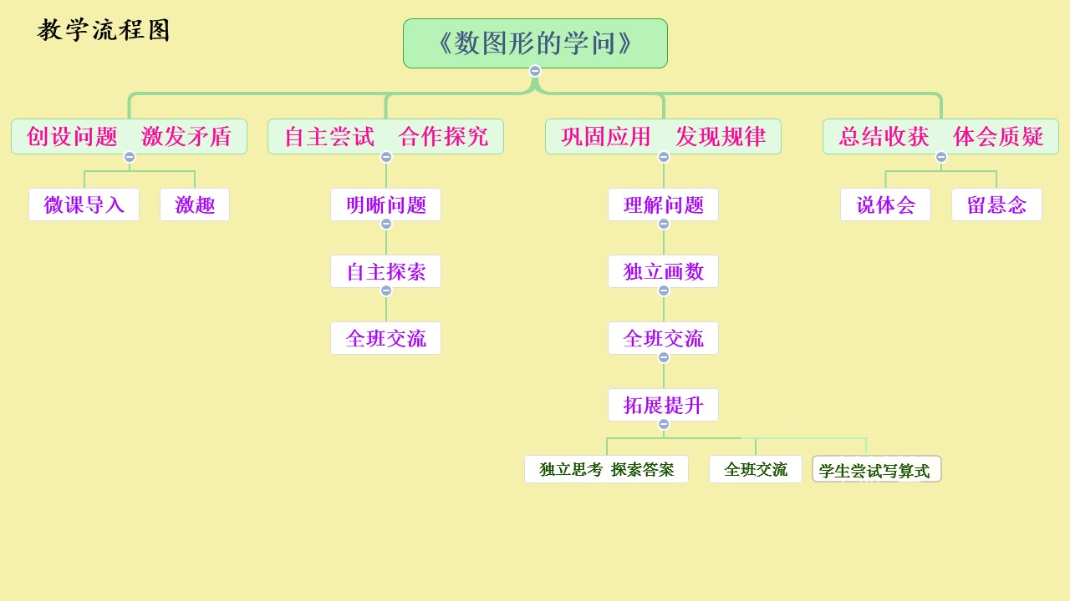
注：此模板可另附纸，为教学案例和教学论文的发表奠定基础。

